EXAMEN DE FÍSICO – QUÍMICA
2°B JACQUELINE BUSTOS
- DIBUJAR LOS ESTADOS DE LA MATERIA Y NOMBRARLOS

- COLOCAR EL NOMBRE DEL ESTADO EN CADA CASO
EJEMPLO | ESTADO
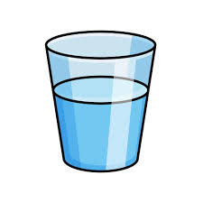
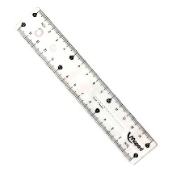
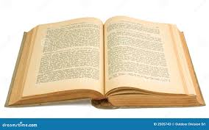



- ¿QUÉ ES MATERIA? REDONDEÁ LA CORRECTA
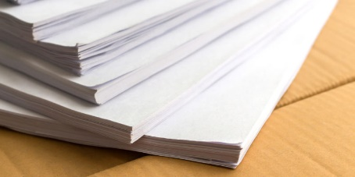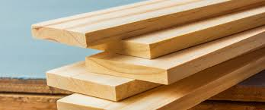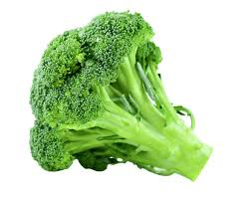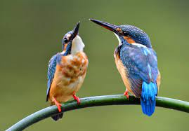

- ¿QUÉ SON MATERIALES? REDONDEÁ LA OPCIÓN CORRECTA
